Lunes
14
de febrero

Educación Preescolar
Educación Socioemocional

Mi familia y yo

Aprendizaje esperado: reconoce y expresa características personales: su nombre, cómo es físicamente, qué le gusta, qué no le gusta, qué se le facilita y qué se le dificulta.

Énfasis: hablar acerca de su familia: quiénes la integran, sabe el nombre de sus familiares cercanos y cómo conviven como familia.

¿Qué vamos a aprender?

Reconocerás y expresarás tus características personales, como tu nombre, cómo eres físicamente, que te gusta, que no te gusta, que se te facilita y que se te dificulta.

Comentarás acerca de tu familia, quienes la integran, cual es el nombre de tus familiares cercanos y como conviven como familia.

Pide a tu mamá, papá o algún adulto que te acompañe en casa que te apoyen a desarrollar las actividades y a escribir las ideas que te surjan durante esta sesión.

¿Qué hacemos?

Para esta sesión necesitas varias fotografías de tu familia, una vez que las tengas pregunta, ¿Y ésta fotografía de dónde es? ¿Quién está en la foto? ¿Qué les gusta jugar en tu familia? ¿Y qué actividades les gusta hacer en familia?

Observa cada detalle, algunas de esas fotos te pueden traer grandes recuerdos.

Por ejemplo, a la familia de tu compañera Ana, les gusta mucho ir a parques y hacer paseos al aire libre porque les encanta el aire fresco, el olor de los árboles y de yerba; se divierten y disfrutan mucho.

Es probable que tengas cierto parecido con la familia de Ana, que les gusten casi las mismas cosas.

También hay familias en las que los abuelos o los tíos y tías juegan un papel importante en el cuidado de las niñas y niños. Escucha y observa los siguientes videos donde niñas y niños en donde, presentan a los integrantes de su familia y un gusto o característica que los identifica:

- Emiliano
https://youtu.be/YsJ0QBXazf8

- Grecia
https://youtu.be/PshjhXOseH8

- Samara
https://youtu.be/7PMBzh05tac

La familia de Emiliano está conformada por su Papá Iván, mamá Jocelyn; hermano Neidan. Y les gusta ir a nadar.

En el caso de la familia de Grecia está conformada por su mamá, papá y Grecia, ella dice que les encanta comer palomitas de maíz.

Y con Samara su familia se conforma por su hermana, papá y mamá. Les gusta dibujar, comer juntos y jugar.

Conoce a más familias de tus compañeros, en los siguientes casos, ellos comentan algunas costumbres o tradiciones familiares que los identifican como familia.

Samuel, de 4 años, comenta que su papá hace de desayunar, comer y cenar para toda la familia, los domingos.

Mónica, de 6 años, dice que los viernes se reúnen en familia para ver películas.

Carlos, de 5 años platica que por las tardes arma rompecabezas y participa en juegos de mesa con su familia.

Qué actividades tan interesantes hacen en familia tus compañeros, ¿No lo crees?

En tu libro “Mi álbum, de segundo grado, observa la ilustración que se titula “Familias”, en la página 22.

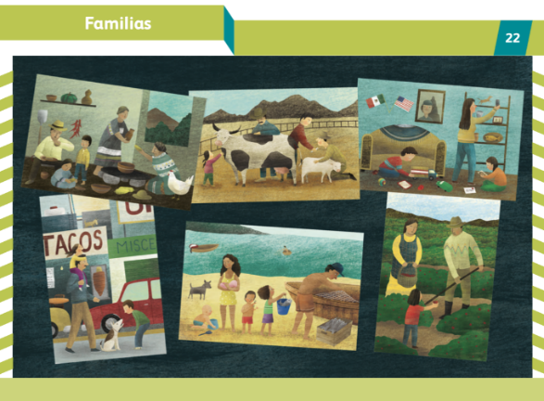

Observar, ¿Qué están haciendo las familias? ¿A qué crees que se dedican? ¿Cómo es el lugar donde viven? Comenta tus respuestas con el adulto que te acompaña.

En las siguientes fotografías vas a conocer algunas imágenes del equipo aprende en casa. Preescolar.
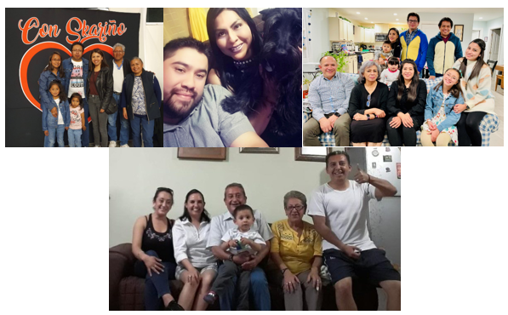

Como se ha mencionado y pudiste observar, existen muchos tipos de familias. Te invitamos a reflexionar, ¿En qué se parece tu familia a otras familias?

En esta sesión conociste diferentes tipos de familias; quiénes las integran y gustos que comparten. También conociste que cada familia, tiene diferentes costumbres y disfruta de diferentes actividades.

No todas las familias son iguales, pero todas son especiales.

No se te olvide registrar el cuento que leíste al inicio de esta sesión y guardar en tu tarjetero la información.

Si te es posible consulta otros libros y comenta el tema de hoy con tu familia.

¡Buen trabajo!

Gracias por tu esfuerzo.

Para saber más:
Lecturas

https://www.conaliteg.sep.gob.mx/

